TESTIMONIO:
«SINE DOMINICO NON POSSUMUS»
«SIN EL DOMINGO NO PODEMOS VIVIR»
Este es el testimonio de 49 mártires cristianos del año 304 cuando el emperador Diocleciano les prohibió poseer las Escrituras, reunirse el domingo para celebrar la Eucaristía y construir lugares para sus asambleas.  Ellos respondieron: “Sin reunirnos en asamblea el domingo para celebrar la Eucaristía no podemos vivir. Nos faltarían las fuerzas para afrontar las dificultades cotidianas y no sucumbir”.  Félix María Arocena continúa esta anécdota en su libro “La celebración de la palabra” Teología y pastoral, pp. 165-166:  A un cristiano, llamado Emérito, le interrogaron: “¿Qué habéis hecho en este día?”. Él respondió: “Hemos leído las Escrituras”. E, inmediatamente, “¿dónde están las Escrituras?”; a lo que Emérito responde: “las tenemos todas en el corazón”. | 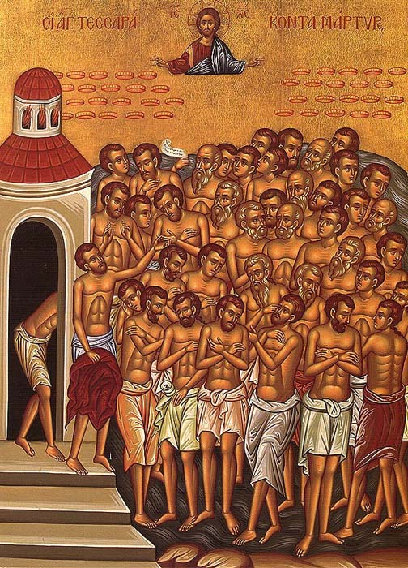
Aquellos cristianos pasaron sin solución de continuidad de celebrar la eucaristía dominical al martirio. He aquí un ejemplo de asimilación orante del día del Señor; un ejemplo de una antigua iglesia local que, celebrando la palabra, vive bajo la palabra.
Cfr. http://anecdotario-pilumdigital.blogspot.com/2007/08/206-wrwrwrwr.html

PASTORAL DEL DOMINGO:

Éste es el desafío: redescubrir la Pastoral del Domingo; con palabras de Juan Pablo II en su Carta Apostólica Dies Domini, es necesario manifestar la riqueza del domingo como:

- DIES DOMINI: Celebración de la obra del Creador.
- DIES CHRISTI: El día del Señor resucitado y el don del Espíritu.
- DIES ECCLESIAE: La asamblea eucarística, centro del domingo.
- DIES HOMINIS: El domingo día de alegría, descanso y solidaridad.
- DIES DIERUM: El domingo fiesta primordial, reveladora del sentido del tiempo.

Equipos de liturgia: “Los amigos del Novio”

Estos son algunos de los fundamentos bíblicos, magisteriales y pastorales que motivan
a los equipos de liturgia y orientan en la preparación de las celebraciones:
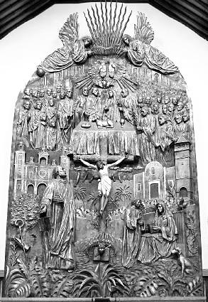  Retablo del Altar Mayor de la Parroquia Matriz  De San Agustín, Las Palmas, España |  | Los amigos del Novio:  Juan el Bautista en su último testimonio dice: «El que tiene a la novia es el novio; pero el amigo del novio, el que asiste y le oye, se alegra mucho con la voz del novio» (Jn 3, 29)  Los preparativos para la comida pascual:  “Jesús envió a Pedro y a Juan, diciéndoles: «Vayan a prepararnos lo necesario para la comida pascual» (Lc 22, 7-13; 6Mc 14, 12-16)  Magisterio:  “Como la mujer de la unción en Betania, la Iglesia no ha tenido miedo de «derrochar», dedicando sus mejores recursos para expresar su reverente asombro ante el don inconmensurable de la Eucaristía” (Juan Pablo II Carta Encíclica Ecclesia de Eucharistia n. 48).  Plan Compartir:  Buscamos lograr el sostenimiento integral y permanente de la obra evangelizadora creciendo en el compartir de nuestros tiempos, talentos y dinero, y renovando la cultura de gestión, por medio de una nueva conciencia que se traduce en prácticas más solidarias, eficaces, transparentes y ejemplares, asumidas con mayor corresponsabilidad y vividas desde la pobreza evangélica.

LITURGIA: ¿Qué? ¿Quién? ¿Cuándo? ¿Dónde? ¿Cómo?

La catequesis de la Liturgia implica en primer lugar
la inteligencia de la economía sacramental.
A su luz se revela la novedad de su celebración.
Esta catequesis fundamental de las celebraciones sacramentales
las veremos a través de preguntas que responderán a las cuestiones inmediatas que se presentan a un fiel al respecto.

1066. En el Símbolo de la fe, la Iglesia confiesa el misterio de la Santísima Trinidad y su "designio benevolente" (Ef 1,9) sobre toda la creación: El Padre realiza el "misterio de su voluntad" dando a su Hijo Amado y al Espíritu Santo para la salvación del mundo y para la gloria de su Nombre. Tal es el Misterio de Cristo (cf Ef 3,4), revelado y realizado en la historia según un plan, una "disposición" sabiamente ordenada que San Pablo llama "la economía del Misterio" (Ef 3,9) y que la tradición patrística llamará "la Economía del Verbo encarnado" o "la Economía de la salvación".  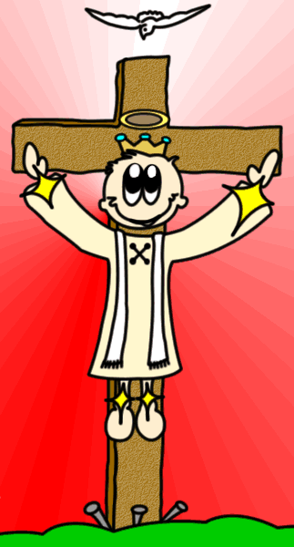  1067. "Cristo el Señor realizó esta obra de la redención humana y de la perfecta glorificación de Dios, preparada por las maravillas que Dios hizo en el pueblo de la Antigua Alianza, principalmente por el misterio pascual de su bienaventurada pasión, de su resurrección de entre los muertos y de su gloriosa ascensión. Por este misterio, ‘con su muerte destruyó nuestra muerte y con su resurrección restauró nuestra vida’. Pues del costado de Cristo dormido en la cruz nació el sacramento admirable de toda la Iglesia" (SC 5). Por eso, en la liturgia, la Iglesia celebra principalmente el Misterio pascual por el que Cristo realizó la obra de nuestra salvación.  1068. Es el Misterio de Cristo lo que la Iglesia anuncia y celebra en su liturgia a fin de que los fieles vivan de él y den testimonio del mismo en el mundo: En efecto, la liturgia, por medio de la cual “se ejerce la obra de nuestra redención”, sobre todo en el divino sacrificio de la Eucaristía, contribuye mucho a que los fieles, en su vida, expresen y manifiesten a los demás el misterio de Cristo y la naturaleza genuina de la verdadera Iglesia (SC 2). | ¿Qué celebrar?
1066-1070. La liturgia es la celebración del Misterio de Cristo y en particular de su Misterio Pascual. Mediante el ejercicio de la función sacerdotal de Jesucristo, se manifiesta y realiza en ella, a través de signos, la santificación de los hombres; y el Cuerpo Místico de Cristo, esto es la Cabeza y sus miembros, ejerce el culto público que se debe a Dios.  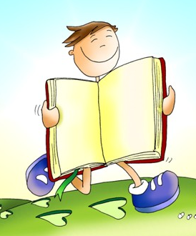  1110. En la liturgia de la Iglesia, Dios Padre es bendecido y adorado como la fuente de todas las bendiciones de la Creación y de la Salvación, con las que nos ha bendecido en su Hijo para darnos el Espíritu de adopción filial. | ¿Qué es liturgia?
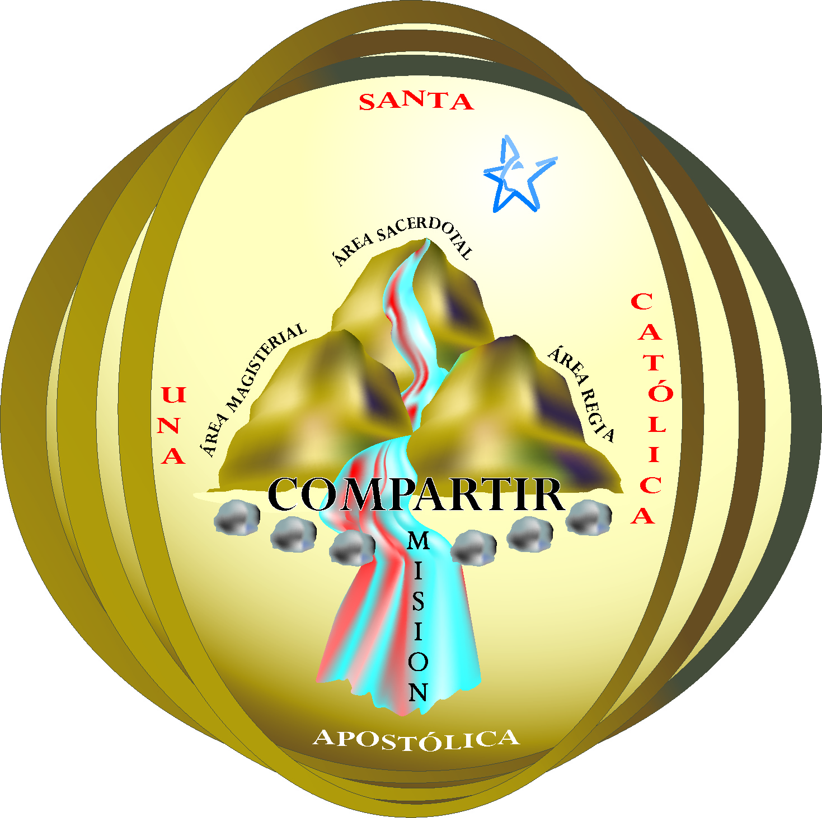  1071-1075. La liturgia, acción sagrada por excelencia, es la cumbre hacia la que tiende la acción de la Iglesia y, al mismo tiempo, la fuente de la que emana su fuerza vital. A través de la liturgia, Cristo continúa en su Iglesia, con ella y por medio de ella, la obra de nuestra redención.  1072. “La sagrada liturgia no agota toda la acción de la Iglesia” (SC 9): debe ser precedida por la evangelización, la fe y la conversión; sólo así puede dar sus frutos en la vida de los fieles: la Vida nueva según el Espíritu, el compromiso en la misión de la Iglesia y el servicio de su unidad. | ¿Qué lugar ocupa la liturgia en la vida  de la Iglesia?
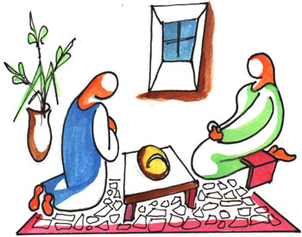  Al afirmar el primado de la liturgia, "la cumbre a la cual tiende la actividad de la Iglesia y, al mismo tiempo, la fuente de donde mana toda su fuerza" (SC 10), el CV II recuerda, todavía, que "la participación en la Sagrada liturgia no abarca toda la vida espiritual" (ib 12). Como alimento de la vida espiritual de los fieles existen, de hecho, también "los ejercicios piadosos del pueblo cristiano", especialmente aquellos recomendados por la Sede Apostólica y practicados en las Iglesias particulares por mandato o con la aprobación del Obispo. Al recordar la importancia de que tales expresiones cultuales sean conformes a las leyes y a las normas de la Iglesia, los Padres conciliares han trazado el ámbito de su comprensión teológica y pastoral: "los ejercicios piadosos se organicen de modo que vayan de acuerdo con la sagrada liturgia, en cierto modo deriven de ella y a ella conduzcan al pueblo, ya que la liturgia, por su naturaleza, está muy por encima de ellos" (ib 13). (Decreto Directorio sobre la Piedad Popular y la Liturgia) | Su relación con la piedad popular
1075. La catequesis litúrgica pretende introducir en el Misterio de Cristo (es “mistagogia”), procediendo de lo visible a lo invisible, del signo a lo significado, de los “sacramentos” a los “misterios”. | Qué es mistago-gia
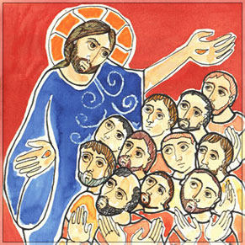  1076. El día de Pentecostés, por la efusión del Espíritu Santo, la Iglesia se manifiesta al mundo (cf SC 6; LG 2). El don del Espíritu inaugura un tiempo nuevo en la "dispensación del Misterio": el tiempo de la Iglesia, durante el cual Cristo manifiesta, hace presente y comunica su obra de salvación mediante la Liturgia de su Iglesia, "hasta que él venga" (1 Co 11,26). Durante este tiempo de la Iglesia, Cristo vive y actúa en su Iglesia y con ella ya de una manera nueva, la propia de este tiempo nuevo. Actúa por los sacramentos; esto es lo que la Tradición común de Oriente y Occidente llama "la Economía sacramental"; esta consiste en la comunicación (o "dispensación") de los frutos del Misterio pascual de Cristo en la celebración de la liturgia "sacramental" de la Iglesia. | ¿Cómo llegan los frutos de la reden-ción?
1135-1137; 1187. En la liturgia actúa el «Cristo total» (Christus totus), Cabeza y Cuerpo. En cuanto sumo Sacerdote, Él celebra la liturgia con su Cuerpo, que es la Iglesia del cielo y de la tierra.  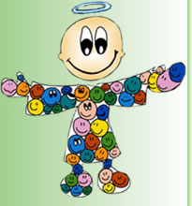  1140. Es toda la comunidad, el Cuerpo de Cristo unido a su Cabeza quien celebra. "Las acciones litúrgicas no son acciones privadas, sino celebraciones de la Iglesia, que es `sacramento de unidad', esto es, pueblo santo, congregado y ordenado bajo la dirección de los obispos. Por tanto, pertenecen a todo el Cuerpo de la Iglesia, influyen en él y lo manifiestan, pero afectan a cada miembro de este Cuerpo de manera diferente, según la diversidad de órdenes, funciones y participación actual" (SC 26).  Por eso también, "siempre que los ritos, según la naturaleza propia de cada uno, admitan una celebración común, con asistencia y participación activa de los fieles, hay que inculcar que ésta debe ser preferida, en cuanto sea posible, a una celebración individual y casi privada" (SC 27).  1141. La asamblea que celebra es la comunidad de los bautizados que, "por el nuevo nacimiento y por la unción del Espíritu Santo, quedan consagrados como casa espiritual y sacerdocio santo para que ofrezcan a través de todas las obras propias del cristiano, sacrificios espirituales" (LG 10). Este "sacerdocio común" es el de Cristo, único Sacerdote, participado por todos sus miembros (cf LG 10; 34; PO 2). | ¿Quién celebra?
“La Madre Iglesia desea ardientemente que se lleve a todos los fieles a aquella participación plena, consciente y activa en las celebraciones litúrgicas que exige la naturaleza de la liturgia misma y a la cual tiene derecho y obligación, en virtud del bautismo, el pueblo cristiano "linaje escogido, sacerdocio real, nación santa, pueblo adquirido" (1 P 2,9; cf 2,4-5) (SC 14).  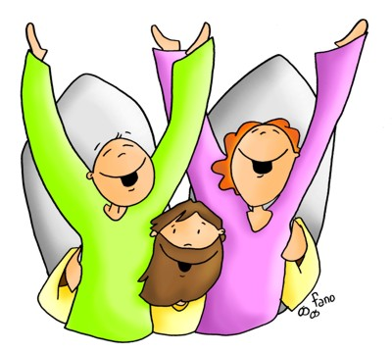 | ¿Cómo tiene que ser la participa-ción?
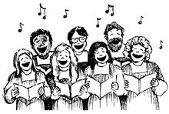  1142. Pero "todos los miembros no tienen la misma función" (Rm 12,4). Algunos son llamados por Dios en y por la Iglesia a un servicio especial de la comunidad. Estos servidores son escogidos y consagrados por el sacramento del Orden, por el cual el Espíritu Santo los hace aptos para actuar en representación de Cristo-Cabeza para el servicio de todos los miembros de la Iglesia (cf PO 2 y 15). El ministro ordenado es como el "icono" de Cristo Sacerdote. Por ser en la Eucaristía donde se manifiesta plenamente el sacramento de la Iglesia, es también en la presidencia de la Eucaristía donde el ministerio del obispo aparece en primer lugar, y en comunión con él, el de los presbíteros y los diáconos.  1143. En orden a ejercer las funciones del sacerdocio común de los fieles existen también otros ministerios particulares, no consagrados por el sacramento del Orden, y cuyas funciones son determinadas por los obispos según las tradiciones litúrgicas y las necesidades pastorales. "Los acólitos, lectores, comentadores y los que pertenecen a la 'schola cantorum' desempeñan un auténtico ministerio litúrgico" (SC 29).  1144. Así, en la celebración de los sacramentos, toda la asamblea es "liturgo", cada cual según su función, pero en "la unidad del Espíritu" que actúa en todos. "En las celebraciones litúrgicas, cada cual, ministro o fiel, al desempeñar su oficio, hará todo y sólo aquello que le corresponde según la naturaleza de la acción y las normas litúrgicas" (SC 28). | ¿De qué modo la Iglesia en la tierra celebra la liturgia?
1189. La celebración litúrgica comprende signos y símbolos que se refieren a la creación (luz, agua, fuego), a la vida humana (lavar, ungir, partir el pan) y a la historia de la salvación (los ritos de la Pascua). Insertos en el mundo de la fe y asumidos por la fuerza del Espíritu Santo, estos elementos cósmicos, estos ritos humanos, estos gestos del recuerdo de Dios se hacen portadores de la acción salvífica y santificadora de Cristo.    1190. La Liturgia de la Palabra es una parte integrante de la celebración. El sentido de la celebración es expresado por la Palabra de Dios que es anunciada y por el compromiso de la fe que responde a ella.  1191. El canto y la música están en estrecha conexión con la acción litúrgica. Criterios para un uso adecuado de ellos son: la belleza expresiva de la oración, la participación unánime de la asamblea, y el carácter sagrado de la celebración.  1192. Las imágenes sagradas, presentes en nuestras iglesias y en nuestras casas, están destinadas a despertar y alimentar nuestra fe en el misterio de Cristo. A través del icono de Cristo y de sus obras de salvación, es a él a quien adoramos. A través de las sagradas imágenes de la Santísima Madre de Dios, de los ángeles y de los santos, veneramos a quienes en ellas son representados. | ¿Cómo celebrar?
1163-1167. El centro del tiempo litúrgico es el domingo, fundamento y núcleo de todo el año litúrgico, que tiene su culminación en la Pascua anual, fiesta de las fiestas.  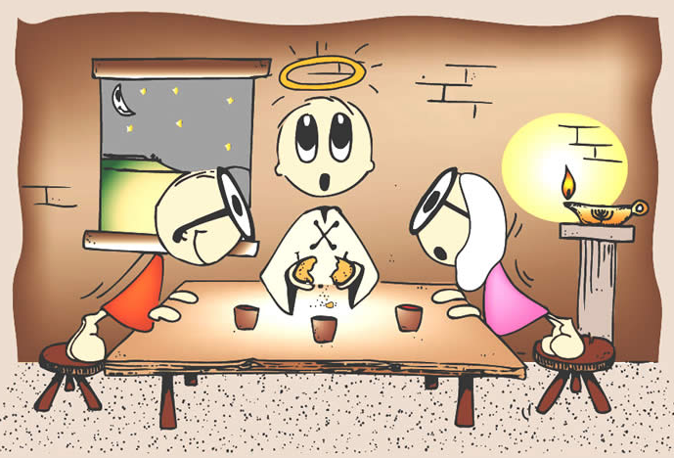  1193. El domingo, "día del Señor", es el día principal de la celebración de la Eucaristía porque es el día de la Resurrección. Es el día de la Asamblea litúrgica por excelencia, el día de la familia cristiana, el día del gozo y de descanso del trabajo. El es "fundamento y núcleo de todo el año litúrgico" (SC 106). | ¿Cuándo celebrar?
1168-1173; 1194-1195. La función del año litúrgico es celebrar todo el Misterio de Cristo, desde la Encarnación hasta su retorno glorioso. En días determinados, la Iglesia venera con especial amor a María, la bienaventurada Madre de Dios, y hace también memoria de los santos, que vivieron para Cristo, con Él padecieron y con Él han sido glorificados. | ¿Cuál es la función del año litúrgico?
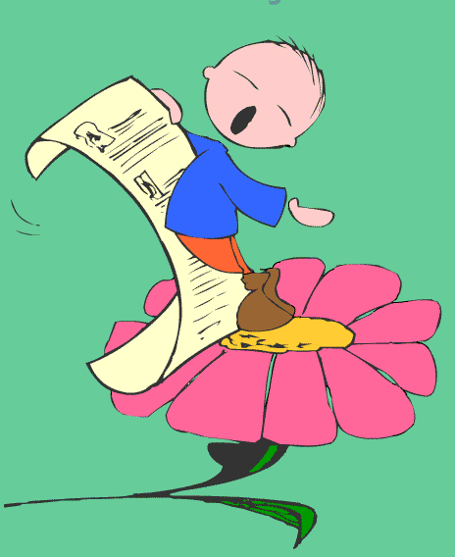  1174-1178; 1196. La Liturgia de las Horas, oración pública y común de la Iglesia, es la oración de Cristo con su Cuerpo, la Iglesia. Por su medio, el Misterio de Cristo, que celebramos en la Eucaristía, santifica y transfigura el tiempo de cada día. Se compone principalmente de salmos y de otros textos bíblicos, y también de lecturas de los santos Padres y maestros espirituales. | ¿Qué es  Liturgia de las Horas?
1179-1181; 1197-1198. El culto «en espíritu y en verdad» (Jn 4, 24) de la Nueva Alianza no está ligado a un lugar exclusivo, porque Cristo es el verdadero templo de Dios, por medio del cual también los cristianos y la Iglesia entera se convierten, por la acción del Espíritu Santo, en templos del Dios vivo. Sin embargo, el Pueblo de Dios, en su condición terrenal, tiene necesidad de lugares donde la comunidad pueda reunirse para celebrar la liturgia. | ¿Dónde celebrar?
Nos dice la OGMR:  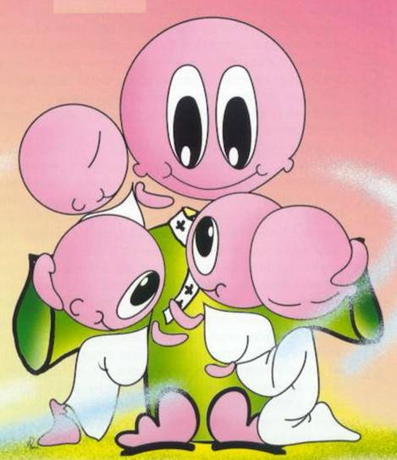  - La celebración eucarística es acción de Cristo y de la Iglesia, que es “sacramento de unidad”, es decir pueblo santo congregado y ordenado bajo la autoridad del Obispo. Por eso pertenece a todo el Cuerpo de la Iglesia, lo manifiesta e influye en él; pero atañe a cada uno de los miembros de este Cuerpo, según la diversidad de órdenes, funciones y participación actual (SC 25). De este modo el pueblo cristiano, “raza elegida, sacerdocio real, nación santa, pueblo adquirido”, manifiesta su orden interno coherente y jerárquico (SC 14). Por lo tanto todos los ministros ordenados y los fieles laicos, al desempeñar su función u oficio, harán todo y sólo aquello que les corresponde (SC 28). | ¿A quiénes concierne  las funcio-nes en las celebra-ciones?
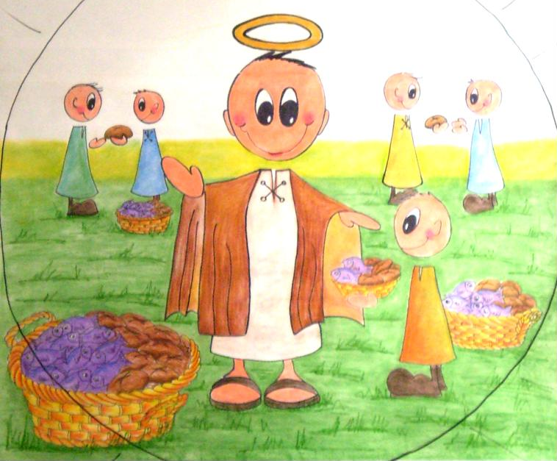  Siguiendo con la OGMR:  95. En la celebración de la Misa los fieles forman la nación santa, el pueblo adquirido por Dios y el sacerdocio real, para dar gracias a Dios y ofrecer no sólo por manos del sacerdote, sino juntamente con él, la víctima inmaculada, y aprender a ofrecerse a sí mismos (Cfr. SC 48). Procuren, por tanto, manifestar eso por medio de un profundo sentido religioso y por la caridad hacia los hermanos que participan en la misma celebración. Eviten, pues, toda apariencia de singularidad o división, teniendo presente que tienen un único Padre en el cielo, y por tanto, son todos hermanos entre sí.  96. Formen un solo cuerpo, escuchando la Palabra de Dios, tomando parte en las oraciones y en el canto, y principalmente en la común ofrenda del sacrificio y en la común participación en la mesa del Señor. Esta unidad se manifiesta perfectamente cuando los fieles observan comunitariamente los mismos gestos y posturas.  97. No rehúsan los fieles servir con alegría al pueblo de Dios, cada vez que se les pida que desempeñen en la celebración algún determinado ministerio o función. | ¿Cuál es la función del Pueblo  de Dios en las celebra-ciones?
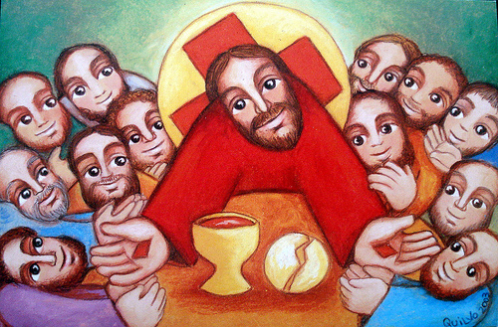  La SC 11 dice: “es necesario que los fieles se acerquen a la sagrada Liturgia con recta disposición de ánimo, pongan su alma en consonancia con su voz y colaboren con la gracia divina, para no recibirla en vano. Por esta razón, los pastores de almas deben vigilar para que en la acción litúrgica no sólo se observen las leyes relativas a la celebración válida y lícita, sino también para que los fieles participen en ella consciente, activa y fructuosamente”.  Por tanto, el objetivo final del Equipo de liturgia, será hacer (mediante la gracia de Dios), que todos los fieles participen plenamente de la liturgia. Aunque queda supuesto, vale la pena remarcar que si bien la Eucaristía es el centro de la vida de la Iglesia, cabe recordar que la pastoral litúrgica no debe ser referirse sólo a ella sino también a los demás sacramentos, a la Liturgia de las horas, al arte sagrado, la música, los sacramentales y la relación que hay con la piedad popular y ejercicios piadosos. | ¿Cuál será el objetivo del equipo de liturgia?
Continuando con la OGMR:  111. La preparación efectiva de cada celebración litúrgica se ha de hacer con ánimo diligente y de acuerdo con el Misal y los demás libros litúrgicos (SC 22) entre todos los que participan, ya se trate del rito, ya de la pastoral y la música, bajo la dirección del rector de la iglesia, y oído también el parecer de los fieles en lo que a ellos atañe directamente. Pero el sacerdote que preside la celebración conserva siempre el derecho de disponer lo que a él le compete. | ¿Cómo se han de preparar las cele-bracio-nes?
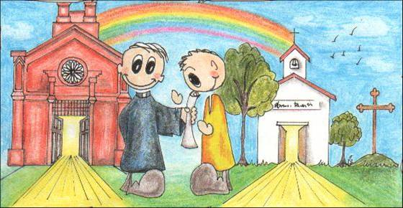  Como el equipo de liturgia tienen que ir creciendo en número y calidad de servidores, buscarán formar a otros siguiendo el ejemplo de san Pablo con uno de sus colaboradores llamado Timoteo cuando le escribió: “Lo que oíste de mí y está corroborado por numerosos testigos, confíalo a hombres responsables que sean capaces de enseñar a otros.” (2 Tim 2,2).  De esta manera, formando a los “Timoteos”, nos aseguramos la renovación del equipo y ninguno se ‘apoderará eternamente’ de ‘su’ ministerio. | ¿Cómo se amplía y renueva el equipo de liturgia?
SACERDOTE - DIÁCONO - DIRECTOR/A / COORDINADOR que forma un equipo para:  Misas dominicales / Misas feriales / Misa del primer miércoles / Misa del primer jueves (vocacional) *en sinergia con Pastoral Juventud / Misa del primer viernes *en sinergia con Apostolado de la Oración / Misa del primer sábado *en sinergia con Pastoral Mariana / Misa por los enfermos / Misa de último viernes de mes: por los difuntos del mes / Misas en Capillas (cada capilla tiene su equipo)  Los diferentes servicios y ministerios los presentamos así:  I. AL SERVICIO DE LA ASAMBLEA  Mesa de entrada / Ostiarios. Guiones / Guía y/o animador. Colecta  II. AL SERVICIO DE LA PALABRA DE DIOS  Lector instituido / Otros lectores / Salmista / Oración de los fieles  III. AL SERVICIO DEL ALTAR Y DEL MINISTRO ORDENADO  Sacristán. Acólitos, maestros de ceremonias y monaguillos  Ministros extraord. de la comunión * en sinergia con Pastoral de la salud y la vida  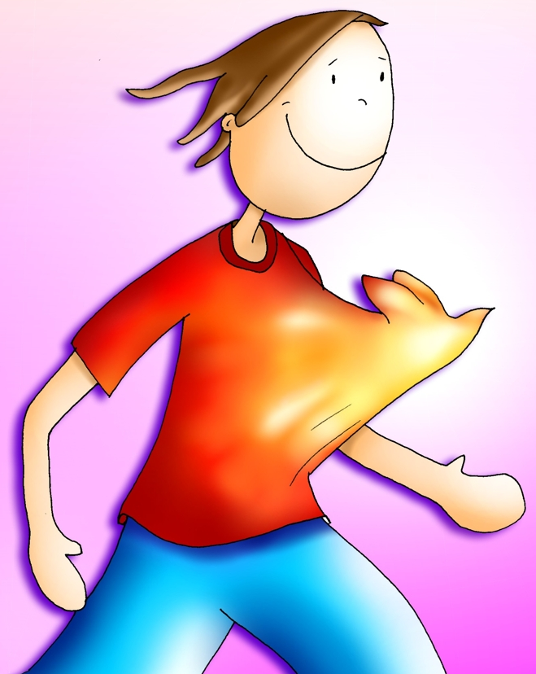  Encargado de Dones  IV. AL SERVICIO DEL CANTO Y DE LA MÚSICA  Ministerios de música / Encargados del audio  V. OTRAS FUNCIONES  Señoras a cargo del cuidado de vestiduras y ornamentos litúrgicos  Armado, ornamentación y desarmado del espacio celebrativo | ¿Quiénes compo-nen el equipo de liturgia?
SACRAMENTOS: en sinergia con el Área Magisterial.  Acompañar en la catequesis mistagógica y durante las celebraciones. Iniciación cristiana de niños de catequesis. Bautismo. Matrimonio. Catecumenado de adultos (RICA)  SACRAMENTALES:  Bendicionales: Entronización de la Palabra de Dios antes de los encuentros pastorales. Bendición de futuras mamás.  Exequias: Campo santo. Acompañamiento en velatorios: Responsos.  PIEDAD POPULAR: Organizar con otras pastorales.  Rosario. Vía Crucis, Vía Matris, Vía Lucis. Novenas.  Devoción a la Divina Misericordia  OTROS: Liturgia de las Horas. Adoración eucarística permanente. Getsemaní. Rogativas. Akathistos  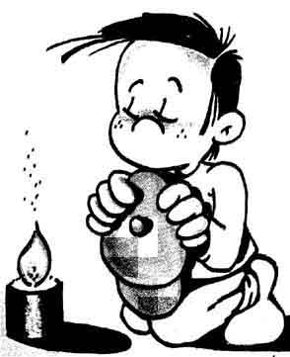 | Otras celebra-ciones,  sacra-mentales y piedad popular
- ÁREA REGIA: ECONOMÍA.  Además de la Palabra de Dios que nos pide preparar “un lugar bien dispuesto” para celebrar las Bodas del Cordero, nos motiva el Magisterio y el Plan Compartir, que compartimos en la pág 3, para concientizar a la comunidad al preparar las celebraciones.  - TALLER: de vestiduras y ornamentos litúrgicos.  - TALLER DE ICONOGRAFÍA: Realizan iconos, que se utilizan para las celebraciones  - ARQUITECTURA: contamos con un arquitecto para los proyectos de capillas. Y solicitamos asesoramiento a la Comisión diocesana de liturgia (CODILI).  - ÁREA DE COMUNICACIÓN y Ediciones NOVUM:  Cartelera informativa, litúrgica y catequística: para presentar en los diferentes sectores de la Parroquia y capillas.  - Ediciones NOVUM:  La Eucaristía Dominical (subsidio para uso de los fieles).  Anexos para las celebraciones dominicales (homilías, cancioneros)  Hoja para rezar Liturgia de las Horas. | Estamos en sinergia con otros organis-mos de servicio de la Parro-quia

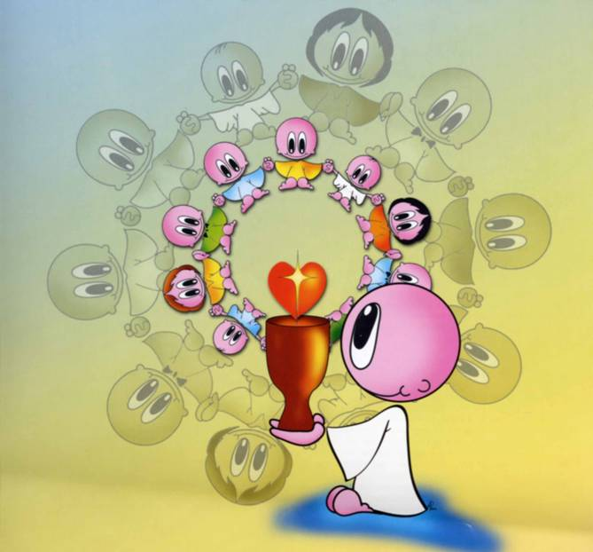
Abreviaturas:

CV II Concilio Vaticano II
LG Constitución dogmática Lumen Gentium sobre la Iglesia
SC Constitución Sacrosanctum Concilium sobre la sagrada liturgia
PO Decreto Presbyterorum Ordinis sobre el ministerio y vida de los presbíteros
CEC Catecismo de la Iglesia Católica
DD Carta Apostólica de Juan Pablo II Dies Domini sobre la santificación del Domingo
NMI Carta Apostólica de Juan Pablo II Novo Millennio Ineunte
OGMR Ordenación General del Misal Romano

Teología del retablo: El Misterio Pascual, la muerte y resurrección de Cristo, ocupa el centro del retablo. Se expresa en la imagen de Jesucristo clavado en la cruz retoñando: El árbol de la cruz se convierte en el árbol de la Vida (Gn 2,9; Ap 2,7;) y de sus raíces surge un río de agua viva que da vida y sentido a toda la creación (Col 1, 20; Ap 22, 1-5; Ef 1,10). El Misterio Pascual se actualiza en cada eucaristía (1ª Cor 11, 23-25; Mc17,22-26). Liturgia: En la parte superior se contempla el Banquete de Bodas del Cordero (Ap19, 6-9). Sobre la mesa: el Cordero Pascual y los símbolos eucarísticos: el pan y el cáliz. A su alrededor, la comunidad cristiana, presidida en cada iglesia local por el obispo, llamada a dar permanentemente testimonio de Cristo con los mártires y teniendo como modelo de experiencia creyente a la Madre del Salvador, que es también Imagen y Madre de la Iglesia. La Iglesia convoca continuamente a sus hijos en torno de la mesa de la Eucaristía, que es signo y anticipo del Banquete de Bodas del Cordero en la Ciudad Santa de la nueva Jerusalén, donde están reunidos “una muchedumbre inmensa, que nadie puede contar, de toda nación, razas, pueblos y lenguas” (Ap 7,9). La Ciudad Santa explosiona de luz por la gloria de Dios Padre (Ap 21,23): las manos; Dios Hijo: el Cordero, el pan y el cáliz; y de Dios Espíritu Santo: la paloma. Las murallas tienen cuatro puertas, pues los invitados se han congregado desde los cuatro puntos cardinales (Ap 21, 12-13) y cantan ininterrumpidamente el himno de su gloria: “Santo, Santo, Santo” (Ap 4,8). ¡Todos los que ahora participamos en la eucaristía estamos llamados a participar, un día, en el Banquete del Reino de los Cielos! (Mt 22, 1-14; Ap 19,9). Catequesis: Debajo de la fachada de la iglesia de San Agustín se contempla a Santa Mónica. Sentada y sin prisas está educando en la fe cristiana a su hijo Agustín que de pie y de espaldas al crucificado expresa la vida rebelde y pecaminosa que llevó durante su juventud. Las enseñanzas, las oraciones y las lágrimas de santa Mónica dieron fruto en su momento y Agustín se convirtió y fue bautizado por San Ambrosio, obispo de Milán, en la Vigilia Pascual del año 387. Ecología: También la creación entera queda traspasada por el Misterio Pascual. “...la creación también se verá liberada de la esclavitud de la corrupción, para entrar en la gloriosa libertad de los hijos de Dios” Rm 8,19-21). ¡El retablo es una invitación a tener como centro de la vida cristiana la Eucaristía, la cual nos invita a transformar el mundo, en espera de que el último día todo quede transformado en “un Cielo Nuevo y una Tierra Nueva! (Ap 21,1).
La imagen nupcial se aplica en el AT a las relaciones de Dios con Israel, Jesús se la apropia. Pablo la repite. Las bodas del Cordero se han inaugurado ya con la alegría mesiánica, aquí. Cfr. Biblia de Jerusalén.
Los números corresponden al CEC y al compendio del CEC

